**Názov projektu:**

**Výstavba detského ihriska**

**v Obci Galovany**

**Hlavný cieľ:**

**6B. Podpora miestneho rozvoja vo vidieckych oblastiach**

**Prijímateľ:**

**Obec Galovany**

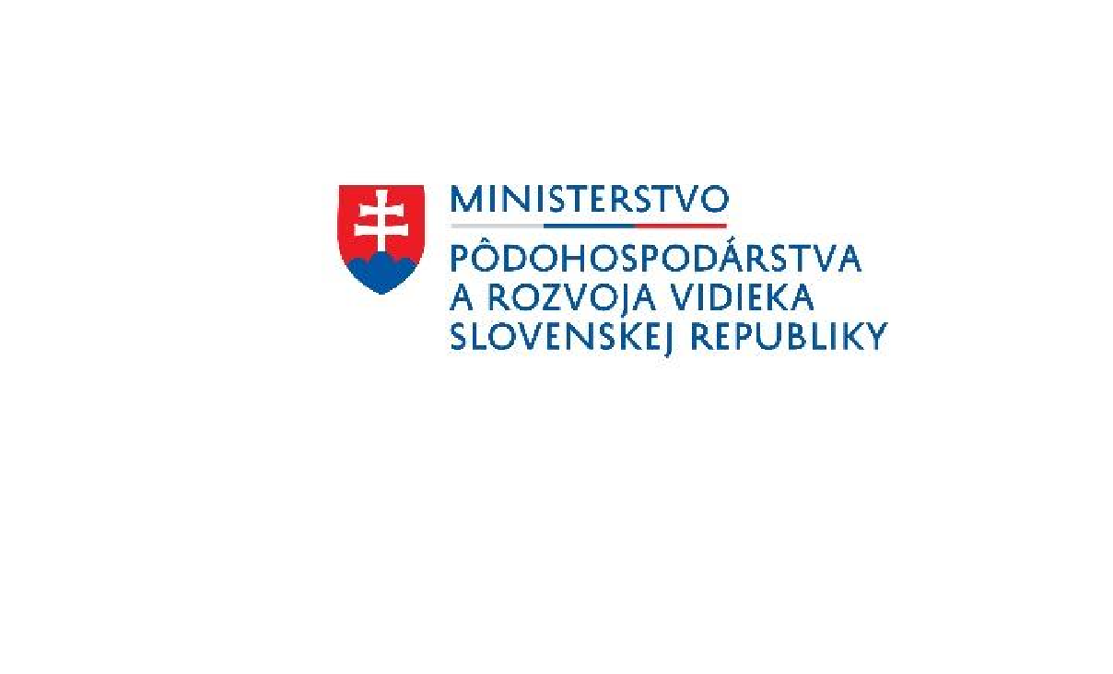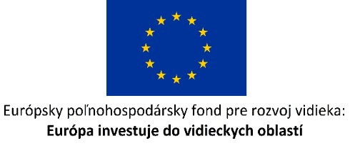

**MAS OZ Stredný Liptov**

**Nenávratný finančný príspevok z EÚ:**

**8 293,60 €**

**Nenávratný finančný príspevok zo ŠR:**

**2 764,53 €**

**Spolufinancovanie z vlastných zdrojov:**

**0,00 €**